# Appliquer des filtres aux requêtes SQL

## Description du projet

L'entreprise pour laquelle je travaille s'efforce de rendre son système plus sûr. Il est de mon devoir de veiller à ce que le système soit sûr, d'enquêter sur tous les problèmes de sécurité potentiels et de mettre à jour les ordinateurs des employés si nécessaire. Les étapes suivantes offrent des exemples de la manière dont j'ai utilisé SQL avec des filtres pour effectuer des tâches relatives à la sécurité.

## Récupérer les tentatives de connexion échouées après les heures d'ouverture

Un incident de sécurité potentiel s'est produit en dehors des heures de travail (après 18 h 00). Toutes les tentatives de connexion qui échouent en dehors des heures de travail doivent faire l'objet d'une enquête.

Le code suivant montre comment j'ai créé une requête SQL pour filtrer les tentatives de connexion qui ont échoué en dehors des heures de travail.

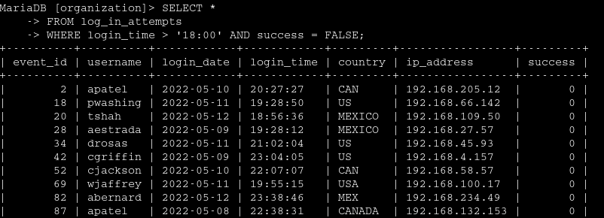La première section de la capture d'écran correspond à ma requête, et la deuxième section représente une fraction de la sortie. Cette requête filtre les tentatives de connexion qui ont échoué après 18 h 00. J'ai commencé par sélectionner toutes les données de la table log_in_attempts. Ensuite, j'ai utilisé une clause WHERE associée à l'opérateur AND pour filtrer mes résultats afin d'obtenir uniquement les tentatives de connexion qui ont eu lieu après 18 h 00 et qui ont échoué. La première condition est login_time > '18:00', qui filtre les tentatives de connexion qui ont eu lieu après 18 h 00. La deuxième condition est success = FALSE, qui filtre les tentatives de connexion qui ont échoué.

## Récupérer les tentatives de connexion à des dates spécifiques

Un événement suspect s'est produit le 09/05/2022. Toute activité de connexion survenue le 09/05/2022 ou la veille doit faire l'objet d'une enquête.

Le code suivant montre comment j'ai créé une requête SQL pour filtrer les tentatives de connexion qui ont eu lieu à des dates spécifiques.

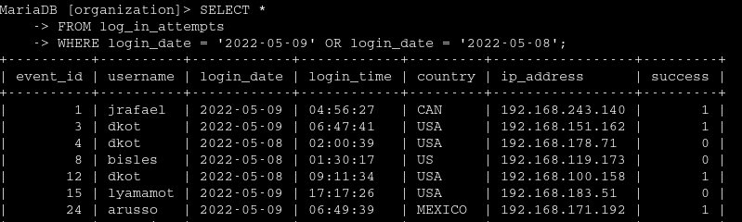La première section de la capture d'écran correspond à ma requête, et la deuxième section représente une fraction de la sortie. Cette requête renvoie toutes les tentatives de connexion qui ont eu lieu le 09/05/2022 ou le 08/05/2022. J'ai commencé par sélectionner toutes les données de la table log_in_attempts. Ensuite, j'ai utilisé une clause WHERE associée à l'opérateur OR pour filtrer mes résultats afin d'obtenir uniquement les tentatives de connexion qui ont eu lieu le 09/05/2022 ou le 08/05/2022. La première condition est login_date = '2022-05-09', qui filtre les connexions effectuées le 09/05/2022. La deuxième condition est login_date = '2022-05-08', qui filtre les connexions effectuées le 08/05/2022.

## Récupérer les tentatives de connexion en dehors du Mexique

Après avoir examiné les données de l'entreprise relatives aux tentatives de connexion, il me semble que le problème se situe au niveau des tentatives de connexion qui ont eu lieu en dehors du Mexique. Ces tentatives de connexion doivent faire l'objet d'une enquête.

Le code suivant montre comment j'ai créé une requête SQL pour filtrer les tentatives de connexion qui ont eu lieu en dehors du Mexique.

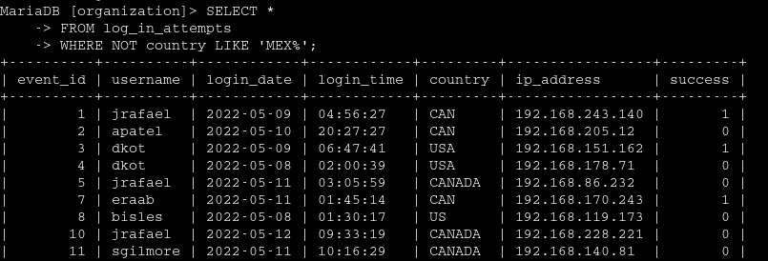La première section de la capture d'écran correspond à ma requête, et la deuxième section représente une fraction de la sortie. Cette requête renvoie toutes les tentatives de connexion qui ont eu lieu dans des pays autres que le Mexique. J'ai commencé par sélectionner toutes les données de la table log_in_attempts. Ensuite, j'ai utilisé une clause WHERE associée à l'opérateur NOT pour filtrer les pays autres que le Mexique. J'ai utilisé LIKE associé à MEX% comme modèle de correspondance, car l'ensemble de données représente le Mexique, tel que MEX et MEXICO. Le symbole de pourcentage (%) correspond à un nombre quelconque de caractères non spécifiés lorsqu'il est utilisé avec LIKE.

## Récupérer les employés du service marketing

Mon équipe souhaite effectuer des mises à jour sur les ordinateurs de certains employés du service marketing. Pour ce faire, je dois obtenir des informations me permettant de déterminer quels ordinateurs mettre à jour.

Le code suivant montre comment j'ai créé une requête SQL pour filtrer les ordinateurs des employés du service marketing situés dans le bâtiment Est.

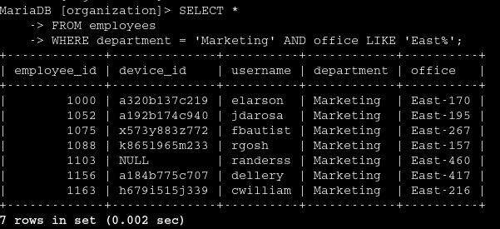La première section de la capture d'écran correspond à ma requête, et la deuxième section représente une fraction de la sortie. Cette requête renvoie tous les employés du service marketing situés dans le bâtiment Est. J'ai commencé par sélectionner toutes les données de la table employees. Ensuite, j'ai utilisé une clause WHERE associée à l'opérateur AND pour filtrer les employés qui travaillent au sein du service marketing et dans le bâtiment Est. J'ai utilisé LIKE associé à East% comme modèle de correspondance, car les données de la colonne office correspondent à celles du bâtiment Est avec la mention du numéro de bureau spécifique. La première condition est le segment departement = 'Marketing', qui filtre les employés du service marketing. La deuxième condition est le segment office LIKE 'East%', qui filtre les employés situés dans le bâtiment Est.

## Récupérer les employés des services financier (Finance) ou commercial (Sales)

Les ordinateurs des employés des services financier et commercial doivent également être mis à jour. Étant donné qu'une mise à jour de sécurité distincte est nécessaire, je dois obtenir des informations me permettant de déterminer uniquement les employés travaillant au sein de ces deux services.

Le code suivant montre comment j'ai créé une requête SQL pour filtrer les ordinateurs des employés des services financier ou commercial.

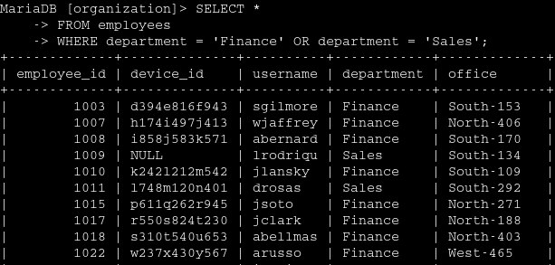La première section de la capture d'écran correspond à ma requête, et la deuxième section représente une fraction de la sortie. Cette requête renvoie tous les employés des services financier et commercial. J'ai commencé par sélectionner toutes les données de la table employees. Ensuite, j'ai utilisé une clause WHERE associée à l'opérateur OR pour filtrer les employés des services financier et commercial. J'ai utilisé l'opérateur OR plutôt que AND parce que je souhaite obtenir tous les employés qui travaillent dans l'un ou l'autre de ces services. La première condition est department = 'Finance', qui filtre les employés du service financier. La deuxième condition est department = 'Sales', qui filtre les employés du service commercial.

## Récupérer tous les employés, en dehors de ceux qui travaillent au service informatique (IT)

Mon équipe doit effectuer une mise à jour de sécurité supplémentaire sur les ordinateurs des employés qui ne font pas partie du service informatique. Pour ce faire, je dois d'abord obtenir des informations me permettant de déterminer quels employés sont concernés.

L'exemple suivant montre comment j'ai créé une requête SQL pour filtrer les ordinateurs des employés qui ne font pas partie du service informatique.

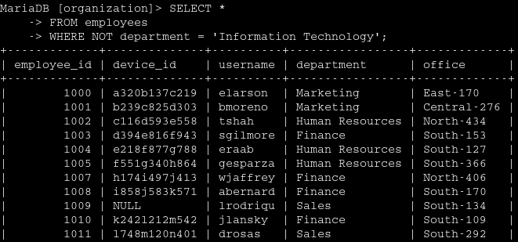La première section de la capture d'écran correspond à ma requête, et la deuxième section représente une fraction de la sortie. La requête renvoie tous les employés qui ne font pas partie du service informatique. J'ai commencé par sélectionner toutes les données de la table employees. Ensuite, j'ai utilisé une clause WHERE associée à l'opérateur NOT pour filtrer les employés qui ne font pas partie de ce service.

## Synthèse

J'ai appliqué des filtres aux requêtes SQL pour obtenir des informations spécifiques sur les tentatives de connexion et les ordinateurs des employés. J'ai utilisé deux tables différentes : log_in_attempts et employees. J'ai utilisé les opérateurs AND, OR et NOT pour filtrer les informations spécifiques nécessaires à chaque tâche. J'ai également utilisé LIKE et le symbole de pourcentage (%) pour filtrer les modèles.